Petříkovská

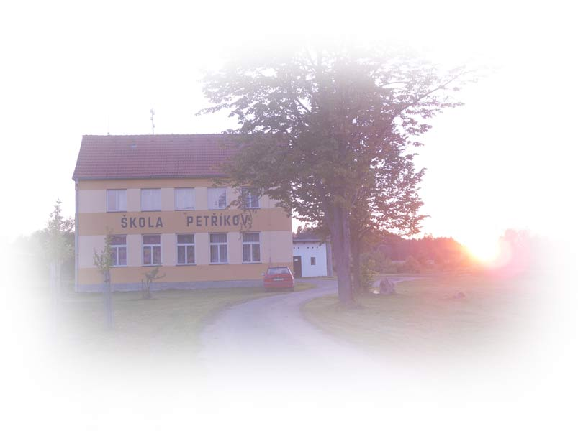
Drbna

červen 2021

Škola Petříkov

V této škole jsem už toho tolik zažila za ty dva roka, a však čas utíká rychle. Mám tolik vzpomínek, jak špatné, tak dobré. A víte co, já vám je řeknu. Začněme pěkně od začátku.

Poprvé ve škole jsem se cítila opravdu divně. Děti pobíhají sem a tam, boty rozházené a učitelé vysmátý s kafem. Když jsem udělala jedno cvičení, šlo se ven, protože bylo hezky. To je opravdu záhada. Žáci křičí a učitelé se usmívají, tedy dokud mají kafe, jinak radši nezlobte…
V diktátě jsem konečně neměla dvojky, to bylo jak pro mě tak i pro rodiče šokující. „No což,“ řekla jsem si, „však já to s tima jedničkama přežiju.“
Se mnou seděla Bětka. Rozuměly jsme si spolu, ale za mnou seděl spolužák Filip, to bylo dílo. Furt jsem si říkala „Co si dto dovoluje, chodit se mnou na balet, učí ho moje teta na klavír a k tomu všemu ještě strejda na atletiku.“ Za dalšího spolužáka jsem měla Tobiáše. No k tomu nic moc nejde říct. Je to sportovec, takže asi víte, co myslím. Potom tam byl Pepa. S ním jsem chodila na Imánek, co učila moje mamka, takže už jsem ho tak víceméně znala. Další spolužák je Adam. Ten se se mnou nebavil a já s ním takže jsem byla víceméně spokojená. No a Eliška, to nebylo nic nového, prostě typická holka od koní.
Posuneme se dál na měsíc listopad – besídka. Já jsem samozřejmě několikrát zapomněla text, takže to vypadalo asi nějak takhle: „Jsem Marie Terezije a dál už nevím, he, he..“ Jo, to jsem celá já…
No a ptáte se, co pátá třída? Tak to bude napínavé, protože jsem líná vymýšlet něco dalšího, tak pokračování příště.

Eliška

Vražda v hotelu - detektivní příběh

O prázdninách se Anička s kamarádkou Karolínou a s rodiči vydali do hotelu ve městě Zátiš.
Pondělí
Dnes jsme s Kájou přišli na snídani pozdě, ale ještě tam nějaké housky zbyly, tak jsme si je vzali. Když jsme se vraceli zpátky, tak jsme viděli, že dveře pokoje paní Květinové jsou vyvrácené, a když jsme nakoukli dovnitř, tak bylo všechno přeházené, skříně a šuplíky byly dokořán otevřené, váza ze stolu spadla, všechno oblečení bylo poházené po celém pokoji. Kája si všimla něčeho zvláštního. V křesle někdo seděl. Šli jsme nejpotišeji, jak jen to jde, měla jsem strach. Pomalu jsme nakoukli do křesla. Leknutím div nezakřičím. V křesle seděla paní Květinová s nožem zapíchnutým v břiše.
„Kájo?“ zašeptám.
„Co je?“ zašeptá tak potichu, že jí skoro neslyším.
Než stihnu něco říct, uslyším vrzání podlahy a z kuchyně pokoje paní Květinové vyjde vysoká hubená postava. Do obličeje jí nevidím, má černé oblečení. Hned, jak si nás všimla, začala utíkat. Rozběhnu se také, ale je mi jasné, že ho nechytím. Zastavím, nemůžu se ani nadechnout. Kája mě za chvíli doběhne a rychle se vrátíme do svého pokoje. Rodiče tady ještě nejsou, odešli na celodenní výlet na rozhlednu jménem Skála a vrátí se až na večeři. Za dvacet minut bude oběd, řeknu, když se podívám na hodiny.
Kája mě ale neposlouchá a píše si něco do notesu. Přijdu k ní blíž a přečtu, co píše.
SEZNAM PODEZDŘELÍCH je nadepsaná stránka
Paní Červená – je vysoká a hubená
Paní Ostrá – je vysoká ale hubená ne
Pan Lektvar – je vysoký a hubený a také dost divný

„Vypsala jsem jen vysoké a hubené lidi z hotelu“, řekla Kája, když se mě všimla.
„A co budeme dělat?“ zeptala jsem se.
„Mám plán, ale nejdřív musíme rychle na oběd, nebo přijdeme zase pozdě“ odpověděla.
Z oběda jsme dost pospíchaly a zpoza rohu vyšla paní Červená a my jsme se omylem srazily. Nesla knihy, tak jsme jí pomohly je posbírat a za to nám dala čokoládu. Když jsme šly do pokoje, tak jsem si všimla, že na chodbách jsou kamery. Řekla jsem to Káje a ta mi řekla:
„Máš pravdu, já si toho všimla už dřív a to je můj plán.“
„Co přesně je tvůj plán?“ zeptám se.
„Řeknu ti to až na pokoji.“ Odpoví.
„Ale já už to nevydržím…“
Za necelé čtyři minuty jsme byly na pokoji a já už byla nedočkavá, kdy mi řekne její plán.
Řekla mi, že se vplížíme do kamerové místnosti a koukneme se na záběry z kamer a to dnes večer.
„A co rodiče? Ty nás nikam nepustí…“ řeknu.
„Budeme si muset objednat večeři do pokoje, protože když budou všichni jíst, tak je menší pravděpodobnost, že nás někdo uvidí.“
„Dobře, dneska večer.“ řeknu.
Na skoro celé odpoledne jsme šly ven. Když se začalo stmívat, tak jsme šly do pokoje naplánovat akci. Asi v devět hodin jsme se vyplížily do kamerové místnosti. Vrátily jsme kamery na dnešní ráno a….
„Já nemůžu uvěřit vlastním očím, je to paní Červená.“
Podívám se na Káju, ta se dívá na mě a kývne a zašeptá: „Musíme zavolat policii!“
Policie přijela ještě večer, a paní Červenou odvezli. Také nám řekli, co jim vypověděla. Řekla, že jí paní Květinová nechtěla prodat starý prsten, který chtěla paní Červená prodat a vydělat milióny. A že když to nešlo po dobrém, tak musela po zlém. A já myslel, že je paní Červená milá paní.
